1. 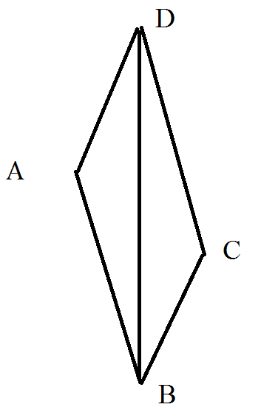Дано: АВ=CD, ВС=AD, ABD=270. Найти BDC.
2. Дано: АD и СЕ – биссектрисы равнобедренного треугольника с основанием АС. Доказать: треугольники АЕС и СDА равны.
3. Точки С и D расположены по разные стороны от прямой АВ так, что AD=АС, BD=BC. Доказать: АВ – биссектриса угла DАС.